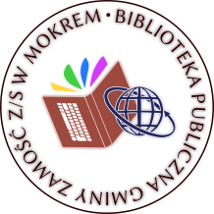
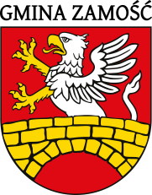

LISTA OSÓB NAGRODZONYCH
W XVIII EDYCJI KONKURSU PLASTYCZNEGO
„ANIOŁY, ANIOŁKI, ANIOŁECZKI”
pod patronatem Wójta Gminy Zamość

Nagrodzeni:

SP W BIAŁOWOLI
- Emilia Bochenko
- Kinga Cybula
- Lena Dolińska
- Laura Buczyńska

SP W KALINOWICACH
- Kacper Bochenko
- Michalina Bochniak
- Jakub Jakubiak
- Klara Jarczak
- Marcel Jurczak
- Francesca Knight
- Emilia Kolbus
- Wiktor Leszczyński
- Emilia Sochan
- Franciszek Szala
- Oliwier Wilczewski
- Szymon Żybura
- Aleksandra Koza

SP W WÓLCE WIEPRZECKIEJ
- Krzysztof Czubek
- Anna Makowska
- Michał Szczygieł
- Bartosz Czubek
- Anna Karabin
- Nikola Kukiełka
- Łucja Romaszko

SP W ZAWADZIE
- Filip Belina
- Amelia Belina

